EXERCÍCIOS AVALIATIVOS DE MATEMÁTICA
ASSUNTO: Relações métricas e trigonométricas do triângulo retângulo.
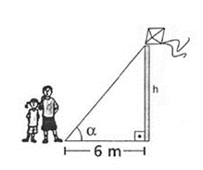

QUESTÃO 01 Para medir a altura de um prédio, um engenheiro mediu, com um aparelho, o ângulo que o topo do prédio forma coma linha horizontal, como mostra a figura. Sabendo que o aparelho tem 1,5 m de altura e está a 23 m do prédio, qual a altura aproximada desse prédio? (Use: sen55º = 0,8, cos55º = 0,5 e tg55º = 1,4)
a) 16,4 m
b) 18,4 m
c) 32,2 m
d) 33,7 m

QUESTÃO 02 - Considerando a figura abaixo, pode-se afirmar que o valor de x + y é:
a) 29 cm
b) 39 cm
c) 49 cm
d) 59 cm

QUESTÃO 03 - Um avião está a 600 m de altura quando vê a cabeceira da pista sob um ângulo de declive de 30°. A que distância o avião está da cabeceira da pista?
a) 1100 m
b) 1200 m
c) 1300 m
d) 1400 m

QUESTÃO 04 - Um pescador quer atravessar um rio, usando um barco e partindo do ponto C. A correnteza faz com que ele atraque no ponto B da outra margem, 240 m abaixo do ponto A. Se ele percorreu 300 m, qual a largura do rio?
QUESTÃO 05 - Ao empinar uma pipa, João percebeu que estava a uma distância de 6 m do poste onde a pipa engalhou. Renata notou que o ângulo A formado entre a linha da pipa e a rua era de 60º, como mostra a figura. Calcule a altura do poste. (Use $\sqrt{3}=1,73)$

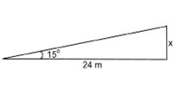
QUESTÃO 06 - Um caminhão sobre uma rampa inclinada 15° em relação ao plano horizontal. Sabendo-se que a distância HORIZONTAL que separa o início da rampa até o ponto vertical mede 24 m, a que altura, em metros, aproximadamente, estará o caminhão depois de percorrer toda a rampa?
a) 6
b) 23
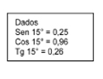
c) 25
d) 92
e) 100

QUESTÃO 07 – Observe a figura seguinte e determine:
a) a medida x indicada;
b) a medida y indicada
B
A
x
D
30 ⁰
60 ⁰
C
y
300 cm
c) a medida do segmento AD.

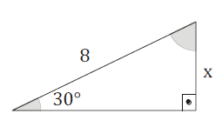
QUESTÃO 08 – Calcule o valor de x e y nas figuras:

